РЕСПУБЛИКА ТАТАРСТАН  ГЛАВА  БУИНСКОГО  МУНИЦИПАЛЬНОГО РАЙОНА | 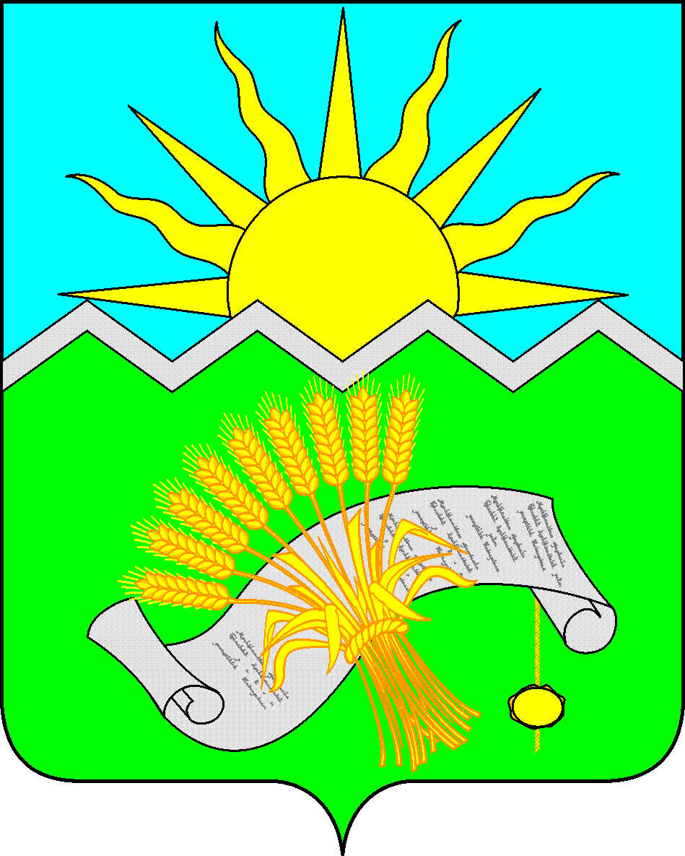 |  | ТАТАРСТАН РЕСПУБЛИКАСЫ  БУА  МУНИЦИПАЛЬ РАЙОНЫ  БАШЛЫГЫ
ПОСТАНОВЛЕНИЕ  Буа шәһәре  12.01.2021 |  | КАРАР  № 1-п

Татарстан Республикасы Буа муниципаль
районы Иҗтимагый совет составына
үзгәрешләр кертү турында

«Россия Федерациясендә җирле үзидарәне оештыруның гомуми принциплары турында» 2003 елның 06 октябрендәге 131-ФЗ номерлы, «Россия Федерациясендә җәмәгать контроле нигезләре турында» 2014 елның 21 июлендәге 212-ФЗ номерлы Федераль законнар, Татарстан Республикасы Министрлар Кабинетының «Татарстан Республикасы министрлыгы (ведомствосы) каршындагы иҗтимагый совет турында» 2010 елның 18 декабрендәге 906 номерлы карары нигезендә, шулай ук кадрлар үзгәрешләренә һәм Буа муниципаль районы Иҗтимагый Советы эшчәнлеген камилләштерү максатларында кадрлар үзгәрүгә бәйле рәвештә
КАРАР БИРӘМ:

1. Татарстан Республикасы Буа муниципаль районы Иҗтимагый Советы (алга таба - Иҗтимагый Совет) составыннан Булатова Г.Ф. - пенсионер, Хисамутдинов Р.Р. - Татарстан Республикасы Хезмәт, халыкны эш белән тәэмин итү һәм социаль яклау министрлыгының «Буа картлар һәм инвалидлар интернат йорты» дәүләт автоном социаль хезмәт күрсәтү учреждениесе директорын, Насыйбуллин Р.Н. - «Таттелеком» ГАҖ филиалының Буа зона электр элемтәсе узелы филиалы башлыгы урынбасарын чыгарырга.
2. Иҗтимагый совет составына «Буа муниципаль районы «Форпост» җәмәгать тәртибен саклау буенча формирование үзәге» МБУ директоры- Р.И. Мостафинаны, Татарстан Республикасы Хезмәт, халыкны эш белән тәэмин итү һәм социаль яклау министрлыгының Буа муниципаль районындагы социаль яклау бүлеге белгече Л. Р. Гафурованы, «Татарстан Республикасы Буа муниципаль районы Буа шәһәренең «Алтынчәч» гомуми үсеш төрендәге балалар бакчасы» МБМББУ мөдире -А. А. Гореловны кертергә.
3. Татарстан Республикасы Буа муниципаль районы башлыгының 2017 елның 30 гыйнварындагы 10/п номерлы «Татарстан Республикасы Буа муниципаль районы Иҗтимагый советы составын раслау турында» карары (14.05.2020 ел, № 35-п карар редакциясендә) белән расланган Иҗтимагый совет составын түбәндәге редакциядә бәян итеп, үзгәрешләр кертергә:

Мостафина Р.И. | - «Буа муниципаль районы «Форпост» җәмәгать тәртибен саклау буенча формирование үзәге» МБУ директоры, Иҗтимагый совет рәисе (килешү буенча);
Хөснетдинова Җ.И. | - Татарстан Республикасы Буа муниципаль районы ветераннар (пенсионерлар) Иҗтимагый оешмасы рәисе, Иҗтимагый совет рәисе урынбасары (килештерү буенча);
Гафурова Л.Р. | – Татарстан Республикасы Хезмәт, халыкны эш белән тәэмин итү һәм социаль яклау министрлыгының Буа муниципаль районындагы социаль яклау бүлеге белгече, Иҗтимагый совет секретаре (килешү буенча);
Иҗтимагый Совет әгъзалары:

Бикчәнтәева А.Р. | - «Татарстан Республикасы Буа муниципаль районы мәгариф идарәсе» МКУ башлыгы урынбасары (килешү буенча);
Гаврилов М.Г. | - «Кленовый» Территориаль иҗтимагый үзидарә рәисе (килешү буенча);
Гыймадеев Р.Ф. | - Татарстан Республикасында Кеше хокуклары буенча вәкаләтле вәкилнең Буа муниципаль районындагы җәмәгать ярдәмчесе, «Буа медицина училищесы» дәүләт автоном һөнәри белем бирү учреждениесе директоры (килешү буенча);
Измайлов И.Р. | - «Татарстан Республикасы Буа муниципаль районы Әлши урта гомуми белем мәктәбе» муниципаль бюджет гомуми белем бирү учреждениесе директоры (килешү буенча);
Краснова Л.И. | - «Буа үзәк хастаханәсе» ДАССУнең нарколог-психиатр табибы (килешү буенча);
Минханова И.А. | - «Район мәдәният йорты» сәнгать җитәкчесе (килешү буенча);
Хәсәнов Р.Р. | - «Татарстан Республикасы Буа муниципаль районы Күл Черкене төп гомуми белем мәктәбе» муниципаль бюджет гомуми белем бирү учреждениесе директоры, Әфганстан Демократик республикасында сугыш хәрәкәтләре ветераннары берлеге рәисе (килешү буенча);
Салихов Ф.Ф. | - «Декор» ҖЧҖ директоры (килешү буенча);
Ткачук И.А. | - Изге Троица чиркәве настоятеле (Буа шәһәре) (килешү буенча);
Хәсәнов И.А. | - «Буа машина төзелеше заводы» ҖЧҖ сакчыл җитештерүне кертү өчен җаваплы - бүлек башлыгы (килешү буенча);
Хәсәнов И.Ф. | - Буа районы имам-мөхтәсибе (килешү буенча);
Горелова А.А. | - «Бөтенроссия инвалидлар җәмгыятенең Татар республика оешмасы «Татарстан Республикасы инвалидлар җәмгыяте» иҗтимагый оешмасының Буа район оешмасы рәисе, «Татарстан Республикасы Буа муниципаль районы Буа шәһәренең «Алтынчәч» гомуми үсеш төрендәге балалар бакчасы» МБМББУ мөдире (килешү буенча).
4. Әлеге карар кул куелган көненнән үз көченә керә һәм ТР Муниципаль берәмлекләр порталында Интернет мәгълүмат- телекоммуникация челтәрендә http://buinsk.tatarstan.ru. адресы буенча урнаштырылырга тиеш.
5. Әлеге карарның үтәлешен икшереп тотуны үземә йөклим.

Буа муниципаль районы башлыгы Р.Р. Камартдинов

